蓝牙双模模块

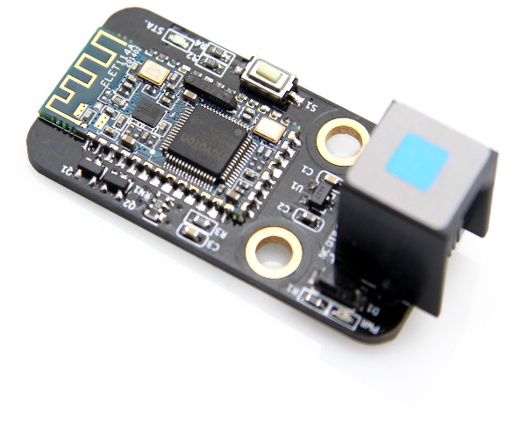

1、概 述
蓝牙双模模块主要应用于短距离的数据无线传输领域，可以方便地和PC机、智能手机等无线终端上的蓝牙设备相连，避免繁琐的线缆连接和空间限制，可以直接替代USB数据线。本模块接口是蓝灰色标，说明是双数字接口与硬件串口，需要连接到Orion主板上5号接口（也可以连接到其它蓝色端口上，不过蓝色端口只能使用波特率为9600的串口通信）。

2、技术规格
- 工作电压：5V DC
- 工作频率：2.4GHz
- 波特率：115200
- 收发距离：10到15米（空旷地带）
- 工作温度：-25到70 ℃
- 信号模式：双数字信号
- 模块尺寸：51 x 24 x 18 mm (长x宽x高)

3、功能特性
- 模块的白色区域是与金属梁接触的参考区域；
- 支持BT2.1+EDR和BT4.0(BLE)双模式，两种模式可同时工作；
- 在通过USB向Arduino烧写程序的时候，必须先断开模块与5号端口的连接；
- 连接的过程中需要密码进行配对，可以尝试0000或1234；
- LED指示蓝牙状态，蓝灯闪烁代表没有蓝牙连接，常亮表示蓝牙已连接并打开了端口；
- 外部复位输入，低有效，带内部上拉；
- 支持移动设备（Android/IOS）控制电子模块；
- 支持通过蓝牙进行mBlock图形化编程控制模块；
- 具有反接保护，电源反接不会损坏IC；
- 支持Arduino IDE编程, 并且提供运行库来简化编程；
- 使用RJ25接口连线方便；
- 模块化安装，兼容乐高系列；
- 配有RX、TX、VCC、GND接头支持绝大多数Arduino系列主控板。

4、引脚定义
蓝牙双模模块有四个针脚的接头,每个针脚的功能如下表

序号 | 引脚 | 功能
1 | GND | 地线
2 | VCC | 电源线
3 | RX | 串口数据接收
4 | TX | 串口数据发送

表 1 4-Pin 接头功能表

5、接线方式
- RJ25连接
由于蓝牙双模模块接口是蓝灰色标，当使用RJ25接口时，需要连接到主控板上带有蓝灰色标的接口。以Makeblock Orion为例，可以连接到5号接口，如图
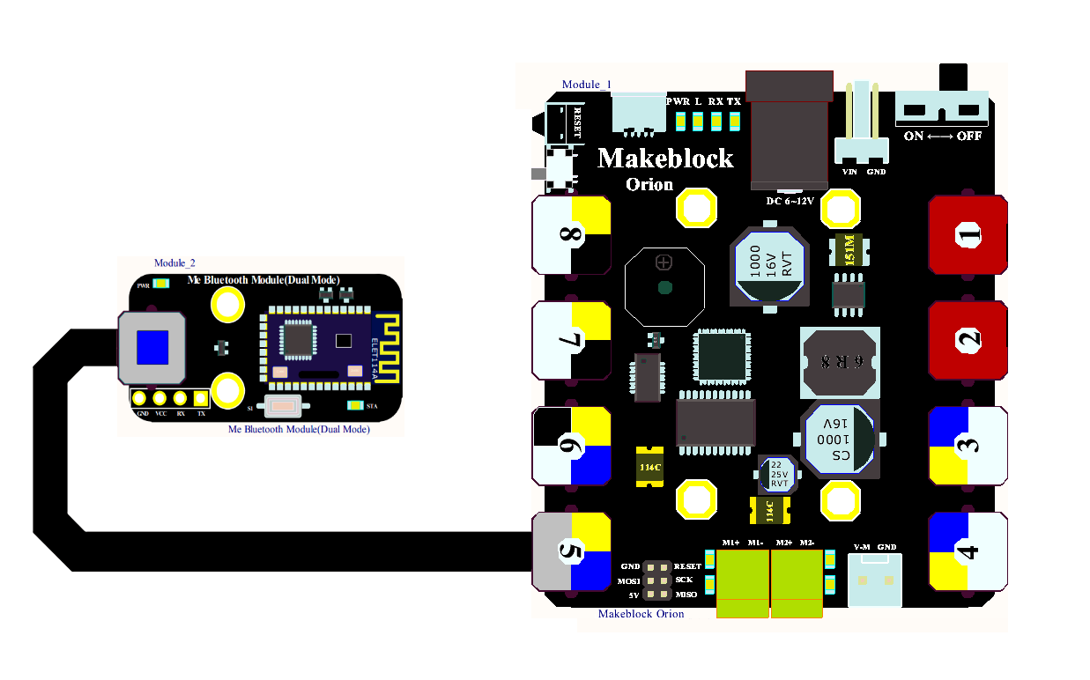
图 1 蓝牙双模模块与 Makeblock Orion连接

- 杜邦线连接
当使用杜邦线连接到Arduino Uno主板时，模块RX与TX引脚需要连接到 DIGITAL（数字）口0、1，如下图所示：

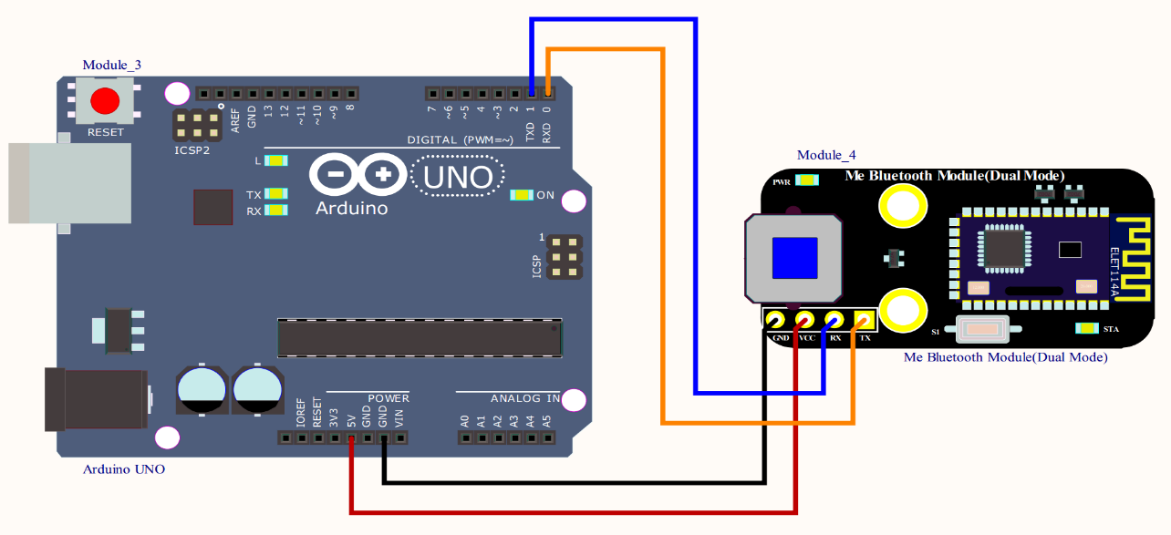

图 2 蓝牙双模与 Arduino UNO 连接图
注：接杜邦线时，模块上需要焊接排针。

6、编程指南
- Arduino编程
如果使用Arduino编程，需要调用库Makeblock-Library-master 来控制蓝牙双模模块
本程序通过Arduino编程使手机与Arduino IDE之间进行通信。每当收到来自手机的数据，都会显示在串口上。 在通讯开始前，请确保您的设备已经链接到蓝牙双模模块，发送字母到蓝牙模块查看运行结果。
01  02  03  04  05  06  07  08  09  10  11  12  13  14  15  16  17  18  19  20  21  22  23  24  25 |  | #include "MeOrion.h"  #include <Wire.h>  #include <SoftwareSerial.h>  MeBluetooth bluetooth(PORT_5);  void setup()  {  Serial.begin(115200);  bluetooth.begin(115200);  Serial.println("Bluetooth Start!");  }  void loop()  {  char inDat;  char outDat;  if(bluetooth.available() )  {  inDat = bluetooth.read();  Serial.print(inDat);  }  if(Serial.available() )  {  outDat = Serial.read();  bluetooth.write(outDat);  }  }
蓝牙双模函数功能列表
函数 | 功能
MeBluetooth(uint8_t port) | 选定接口
void begin(long baudrate) | 设定波特率并启动
byte available() | 获取接收缓冲区中未读的数据字节数
int read() | 从模块中读取1字节数据
size_t write(byte value) | 写入一字节数据到模块并发送

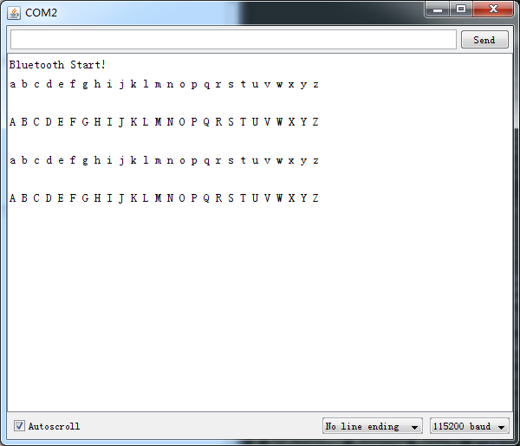
串口显示结果

7、原理解析
蓝牙是一种支持设备短距离通信的无线电技术。利用蓝牙技术，能够有效地简化移动通信终端设备之间的通信，从而数据传输变得更加迅速高效，为无线通信拓宽道路。蓝牙采用分散式网络结构以及快跳频和短包技术，支持点对点及点对多点通信，工作在全球通用的2.4GHz ISM（即工业、科学、医学）频段。其数据速率为1Mbps。采用时分双工传输方案实现全双工传输。蓝牙网络（通常称为微网）使用主从模型来控制设备发送数据的时间与地址。主动提出通信要求的设备是主设备，被动进行通信的设备为从设备。1台主设备最多可同时与7台从设备进行通信，并可以和多达256个从设备保持同步但不通信。主从设备通过微网可以互相收发数据，1台从设备与另1台从设备通信的唯一途径是通过主设备转发，从设备之间无法互相收发数据。

8、相关链接
应用案例及原理图：
http://bbs.makeblock.cc/forum-42-1.html

